Crear servicio desde linea de commando

sc create PreDialerService binpath= "C:\Documents and Settings\90980\My Documents\Visual Studio 2008\Projects\PreDialerService\PreDialerService\bin\Debug\PreDialerService.exe"

Borrar servicio desde linea de commando

sc delete PreDialerService

Iniciar proceso en bat

net start PreDialerService

Parar proceso en bat

net stop PreDialerService

O bien por control panel, herramientas administrativos, servicios

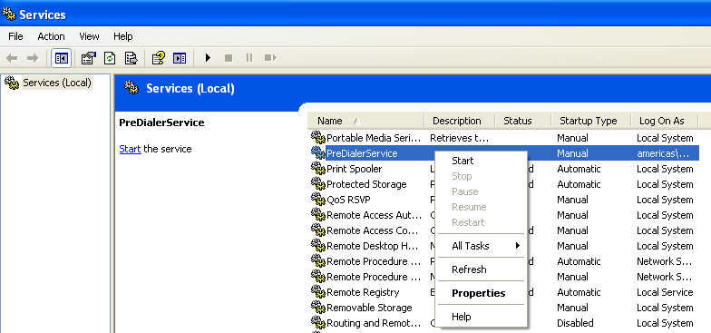

Asigne el usuario y password en Properties
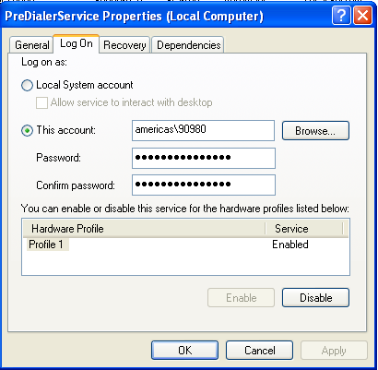
En .NET crea aplicacion como windows service

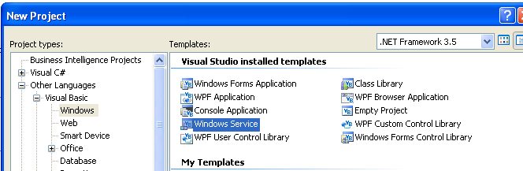

Private t As Timer

Protected Overrides Sub OnStart(ByVal args() As String)
t = New Timer()
AddHandler t.Elapsed, AddressOf TimerElapsed
t.Interval = 1000 * 60 '60 seconds
t.Enabled = True
t.Start()
End Sub

Protected Overrides Sub OnStop()
t.Stop()
t.Enabled = False
t.Dispose()
End Sub

Private Sub TimerElapsed()
'do something
GetData()
End Sub

Para asignarla a un proceso luego de compilarla

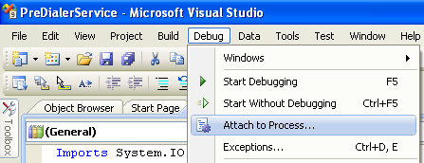

Se asigna (pero primreo el proceso ya esta corriendo), y debe ser el que tiene extension .exe

